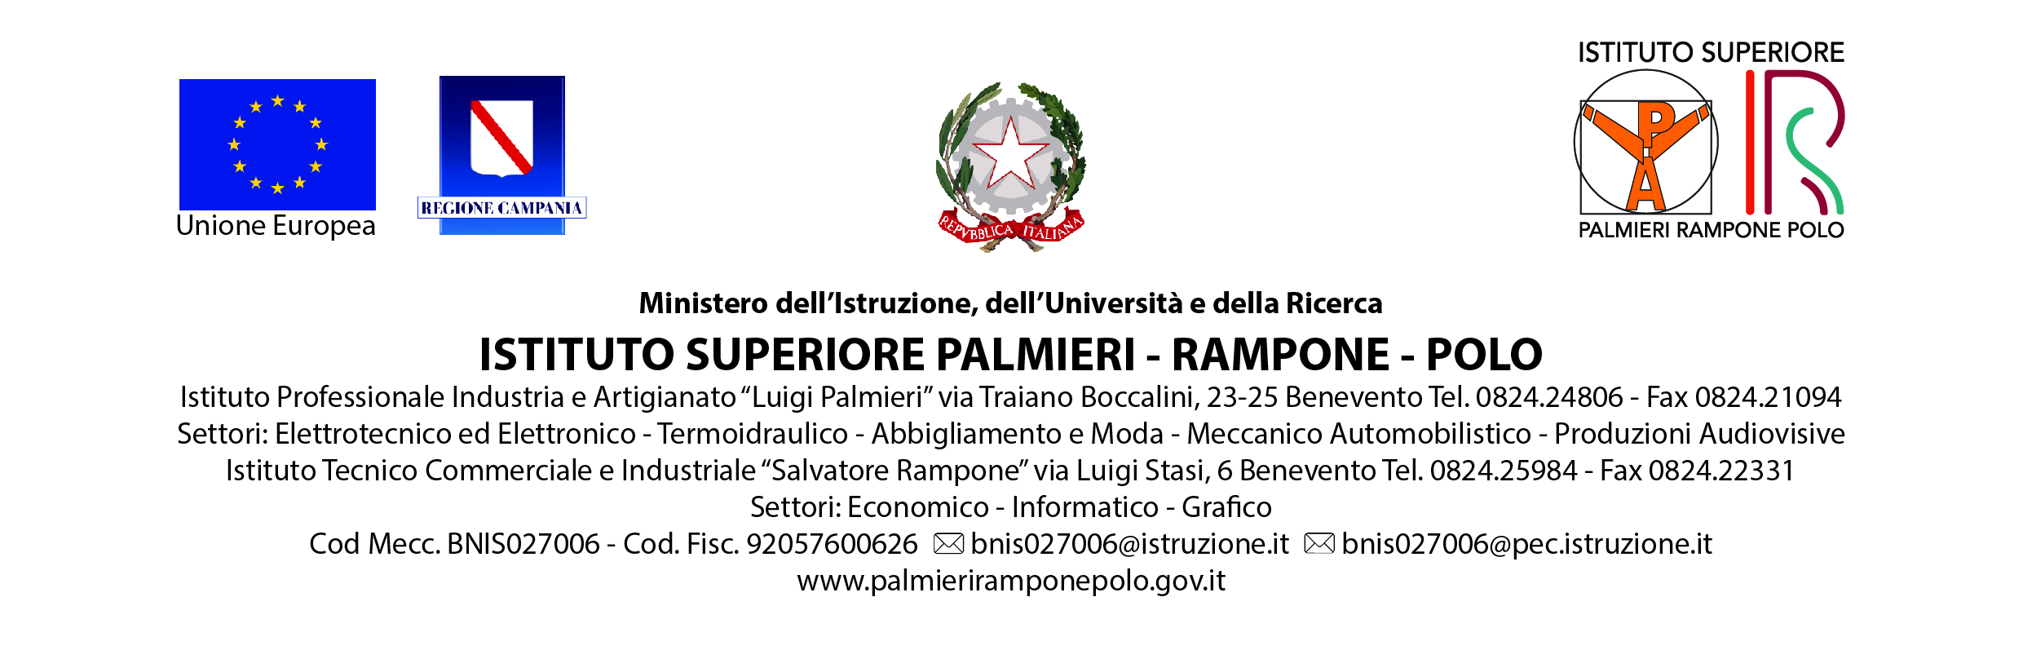
“ORIENTAMENTO IN USCITA”
1°

Si informano gli alunni diplomati, del nostro istituto, che sono funzionanti gli ISTITUTI TECNICI SUPERIORI nella regione Campania e oramai anche nella nostra provincia.
Tali istituti forniscono la possibilità, agli alunni che hanno già conseguito un diploma, soprattutto tecnico o professionale, di ottenere, in modo del tutto gratuito un titolo post diploma di grande valore per l’inserimento nel mondo del lavoro.
Si invitano quindi gli alunni neo diplomati a consultare, al più presto i seguenti siti:
http://www.itilucarelli.gov.it/ITI/iscrizioni-al-corso-di-istruzione-superiore-efficientamento-energetico-e-riqualificazione-degli-edifici/

https://www.itscampaniamoda.it/
per ottenere informazioni preziose ed evitare quindi di trascurare un’opportunità unica ed importantissima.

Benevento, lì 08-11-2018
Firmato
Il Dirigente Scolastico
Maria Marino

